Муниципальное бюджетное дошкольное образовательное учреждение «Детский сад№26 «Семицветик»» комбинированного вида ЕМР.

Развлечение
ТЕМА: « Волшебное путешествие»
Во второй младшей группе

Воспитатель первой квалификационной категории Галяфутдинова В.В.

Елабуга 2014 г.

Тема: «Волшебное путешествие»
ЦЕЛЬ: Формирование у детей интереса и ценностного отношения к занятиям физической культуре, к двигательной активности детей.
ЗАДАЧИ:
1. Образовательные Формирование начальных представлений о здоровом образе жизни.
Формирование у воспитанников потребности в двигательной активности и физическом совершенствовании, приучать детей находить свое место в колонне, не толкать друг друга, быть внимательным.
2. Развивающие. Развитие физических качеств: (скорости, ловкости, выносливости, координации движения, равновесие).
3. Воспитательные. Воспитывать дружелюбие, желание быть здоровым, внимательно относиться к себе.
4. Коррекционные. Развитие зрительного восприятия, глазодвигательных функций.
Ход занятия.
Воспитатель. Ребята к нам пришли гости, давайте поздороваемся с гостями.
Дети. Здравствуйте.
Воспитатель. Сегодня мы с вами будем путешествовать. Скажите, а на каком виде транспорта можно отправиться в путешествие?
Дети. На машине, поезде, самолете , автобусе и.т.д.
Воспитатель. Молодцы! А сейчас приготовьтесь к путешествию, В путешествие возьмите с собой хорошее настроение и улыбку. Мы с вами поедем на поезде. Я буду поездом, а вы вагончики.
чух чух - пыхчу, чух – чух – вожу
стоять на месте не хочу
едет, едет паровоз
две трубы и сто колес
две трубы и сто колес машинистом рыжый пес
каждый ногами работает ловко
ехали, ехали….. стоп остановка.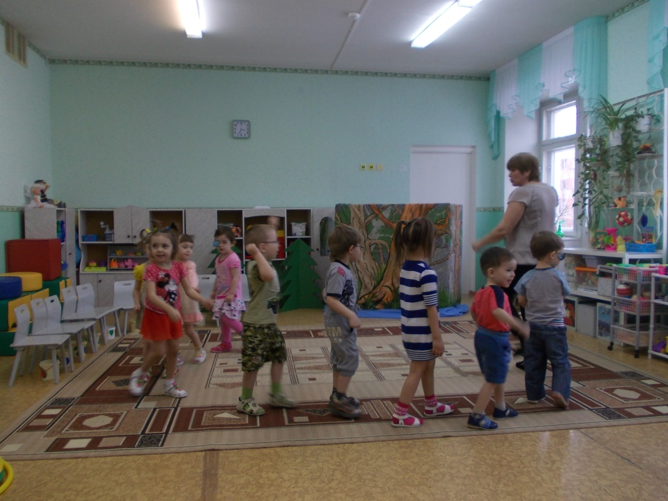
1. ОСТАНОВКА «РАЗМИНКА»
Воспитатель. Встанем ребятки в кружок.
Утром солнышко встает
Выше – выше – выше
ночи солнышко зайдет
Ниже – ниже – ниже
Хорошо – хорошо, солнышко смеется
А под солнышком всем
Весело живется.
А теперь давайте с Солнышком поиграем. Игра «СОЛНЫШКО»
- Солнышко, солнышко, посвети немножко
Выйдут детки погулять, будут весело играть. (звенят бубенцами)
- Солнышко, солнышко посвети немножко
Выйдут детки погулять, будут весело играть. ( дети бегают по кругу и звенят колокольчиками)
- Солнышко, солнышко, посвети немножко
Выйдут детки погулять, будут весело плясать. ( дети делают пружинку и кружатся).
Воспитатель. Молодцы ребятки, разминку сделали продолжаем дальше свое путешествие. Сейчас пересядем с вами на лошадок. Давайте скажем лошадке «НО» и по цокаем.
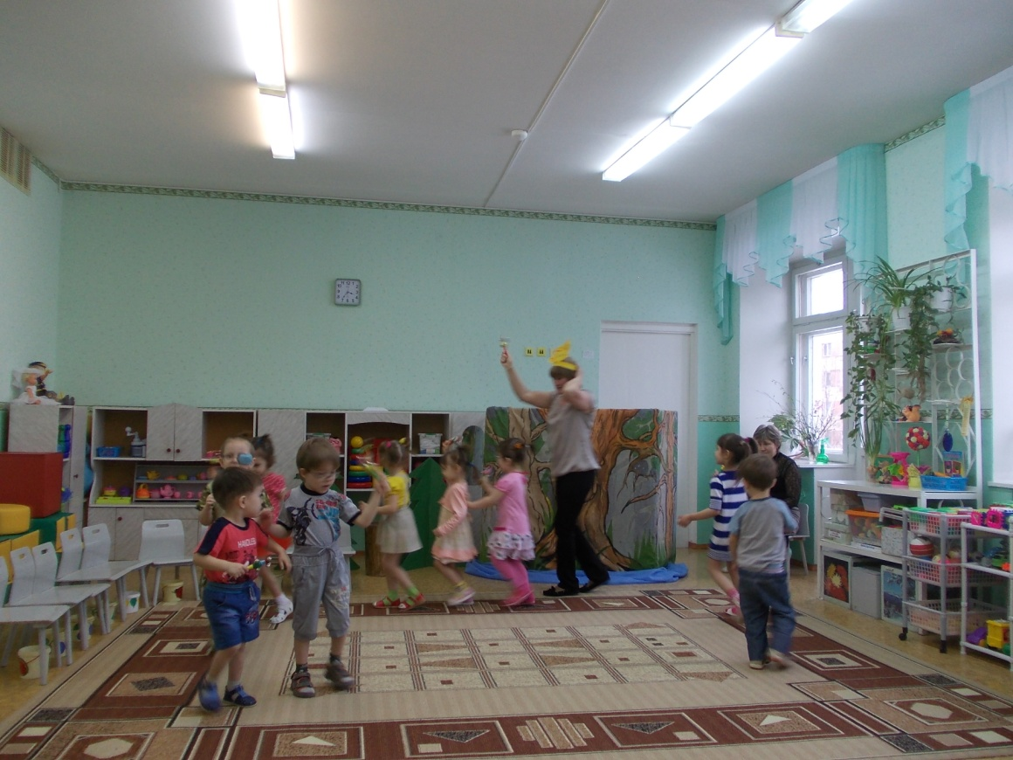

на лошадке ехали
до леса до ехали!
гоп – гоп – гоп!
тру – у – у приехали

2. ОСТАНОВКА « ЛЕСНАЯ»
Мы сейчас с вами поедем на лесную полянку.
«ФИЗКУЛЬМИНУТКА»
Мы к лесной полянке вышли
Поднимаем ноги выше,
Через кустики и кочки,
Через ветви и пенечки,
Через речку, через мост,
Через палку у дорожки
Зашагают наши ножки. 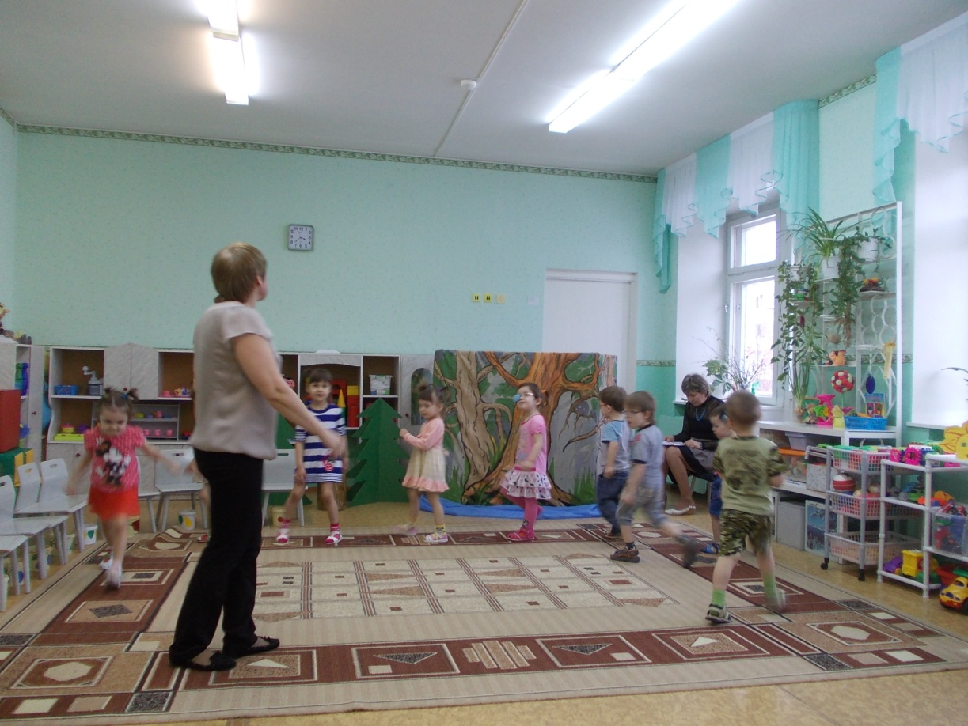

Вот мы и на лесной полянке( фонограмма «Птицы поют»)
Как красиво в лесу, птички поют. Давайте с вами отдохнем. Ложитесь на коврик.
- Реснички опускаются, глазки закрываются. Мы спокойно отдыхаем, сном волшебным засыпаем(2 раза). Хорошо нам отдыхать, но пора уже вставать Ой, ребятки, посмотрите, пока вы отдыхали, подул легкий ветерок и принес нам письмо, наверно это для нас оставили, давайте прочитаем. (ВЫКЛЮЧИТЬ) (Дети садятся на стульчики)
ПИСЬМО. Здравствуйте ребятки! Мы вас очень ждали и хотим с вами поиграть.
Загадаем вам загадки, вы же дайте нам отгадки
Слушайте внимательно, думайте старательно
И узнаете кто к вам придет.
Он хозяин леса строгий.
Любит спать зимой в берлоге
И всю зиму напролёт
Видит он душистый мед
Кто скажите он? (Медведь).
Дети Медведь
ВЫХОДИТ МЕДВЕДЬ.
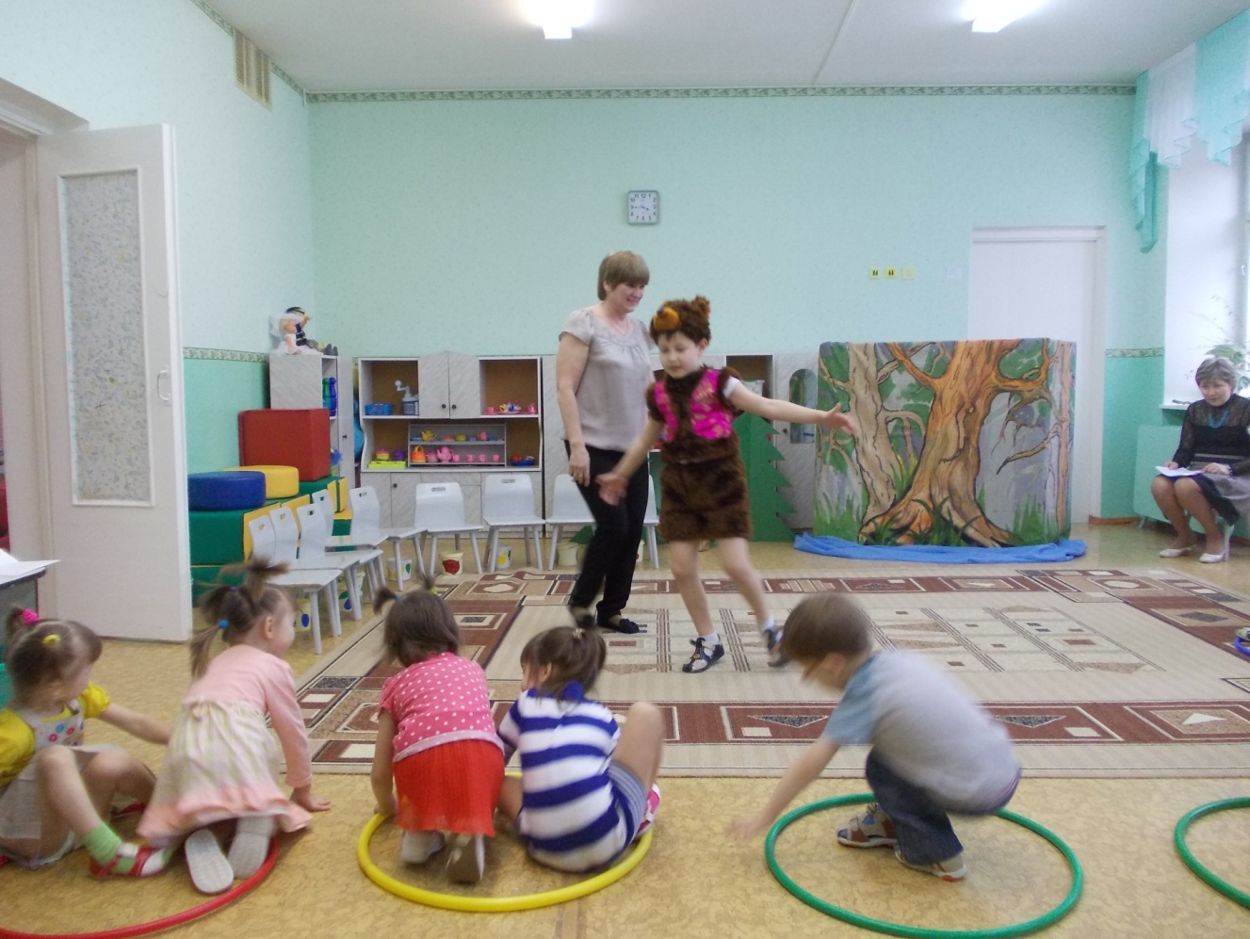

Медведь. Здравствуйте, ребятки! Я очень рад вас видеть в нашем лесу! Молодцы, правильно отгадали загадку. А скажите какие животные живут в лесу?
Дети. Зайка, лиса, белка, волк, еж и т.д.
Медведь. Хорошо знаете лесных жителей.
Воспитатель. А сейчас мы с вами поиграем с Мишкой. Игра.
Миша по лесу гулял. И детишек он искал.
Долго – долго он искал. Сел на травку задремал.
Стали деточки плясать. Стали ножками стучать.
Миша, Мишенька вставай, и ребяток догоняй.
Медведь. Спасибо вам ребятки.
Мне было весело с вами играть и хочу угостить вас лесным медом. А теперь мне пора. До свидания.
Воспитатель. Давайте Мише скажем спасибо. До свидание.
Дальше отгадываем загадку.
На сосне большой – малышка!
ОЙ, смотрите, в лапках – шишка
Шишка спелая шуршит!
Кто так шишки шелушит. (Белка).
Дети. Белка.
Белка. Здравствуйте ребятки! Я тоже хочу с вами поиграть. Помогите мне собрать шишки. ИГРА « СОБЕРИ ШИШКИ»
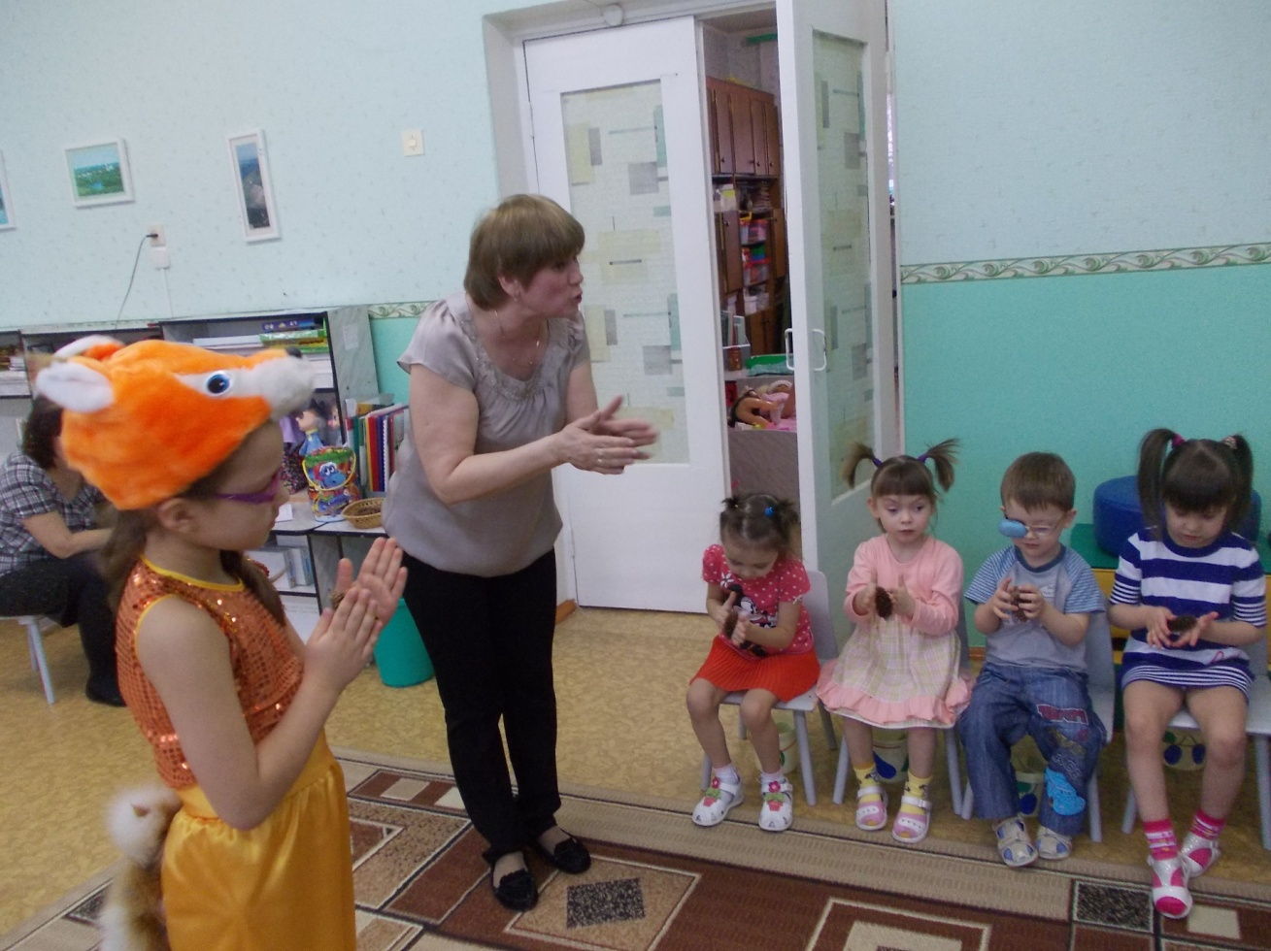

Белка. Спасибо вам за помощь. А я вам принесла гостинец лесных орешков.
Дети. Спасибо. До свидания.
Воспитатель. Последняя загадка.
Маленький, серенький
Длинное ухо,
Комочек пуха
Прыгает ловко
Любит морковку. (Заяц)
Дети. Зайчик.
Зайчик. Здравствуйте ребятки! А я хочу с вами потанцевать.
(включается музыка « жили были зайчики»)
Воспитатель. А мы тоже сейчас превратимся в зайчиков.
Жили были зайчики, на лесной полянке
жили были зайчики, в маленькой избушке
Мыли свои ушки, мыли свои лапки
Наряжались зайчики, надевали тапки Топ – топ – топ – топ
Как надевали тапки?
Воспитатель. Понравилось вам с зайчиком танцевать ?
Дети. ДА!
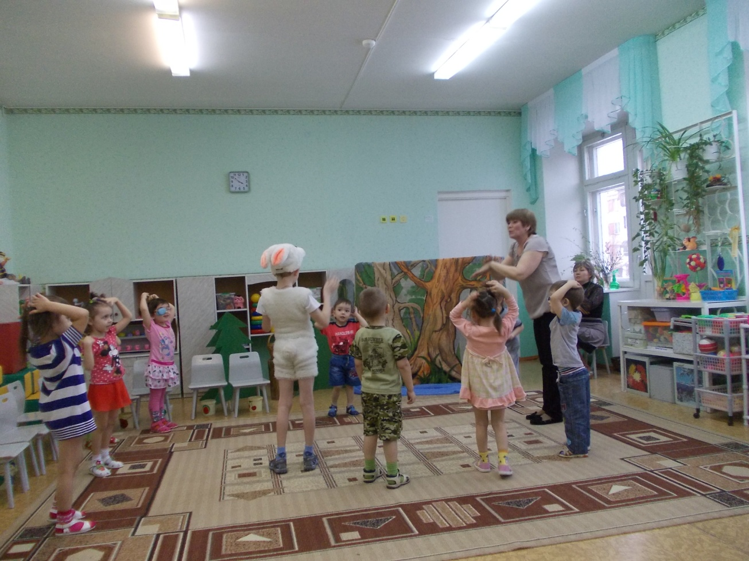

Зайчик. Спасибо вам ребятки за танец. Мне очень понравилось с вами веселиться. Но мне пора в лес. Вот вам угощенье витамин А. Чтобы вы никогда не болели. До свидания!
Дети. Спасибо! До свидания!
Воспитатель. Молодцы, справились с заданиями, а теперь возвращаемся в садик.
ФИЗКУЛЬТМИНУТКА ДЛЯ ГЛАЗ. «САМОЛЕТ»
Пролетает самолет, с ним собрался я в полет
Правое крыло - посмотрел, левое крыло – посмотрел
Я моторчик завожу, поднимаюсь ввысь лечу
Самолет летит, на нем мотор гудит!
Самолетом ехали, в детский сад приехали.
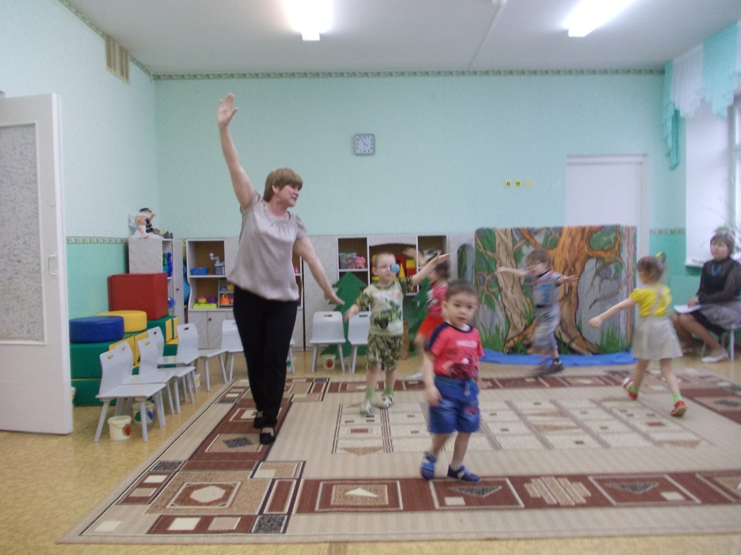

ИГРА «СВЕТОФОР»
Вот мы и приехали. Но чтобы нам дойти до детского садика, нам надо правильно перейти дорогу. Мы сейчас поиграем со светофором. Посмотрите какой свет горит на светофоре? Дети. Красный. Адиля. Светофор наш верный друг. Охраняет жизнь вокруг. Если красный свет горит – он стоять всем нам велит.
Воспитатель. А Сейчас какой?
Дети. Желтый. Азат. Если желтый свет горит. Быть внимательным велит. Мы на месте по шагаем и зеленый подождем.( дети на месте шагают ).
Дети. Зеленый. Полина. А зеленый свет мигает, значит нам идти вперед. (Дети идут).
Воспитатель. Вот и все наше путешествие закончилось. Понравилось вам путешествовать.
Дети. Да!
Воспитатель. А что больше всего понравилось в путешествии.

